毕业生学信档案信息及学历图像核对方法及流程
1、打开中国高等教育学生信息网http://www.chsi.com.cn/，点击页面左上方学信档案链接；
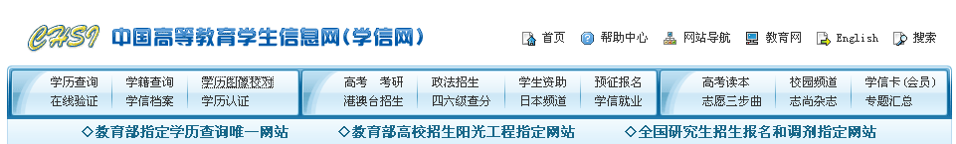

2、在打开的页面中点击注册学信帐号按钮。如果已经注册过学信帐号，请直接点击登录按钮，并请跳到第8步；
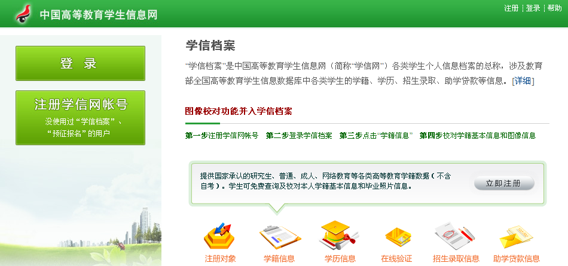
3、在打开的页面中填入相应的信息，之后点击立即开通按钮。注意：用户名是邮箱号，且不能使用sohu邮箱；
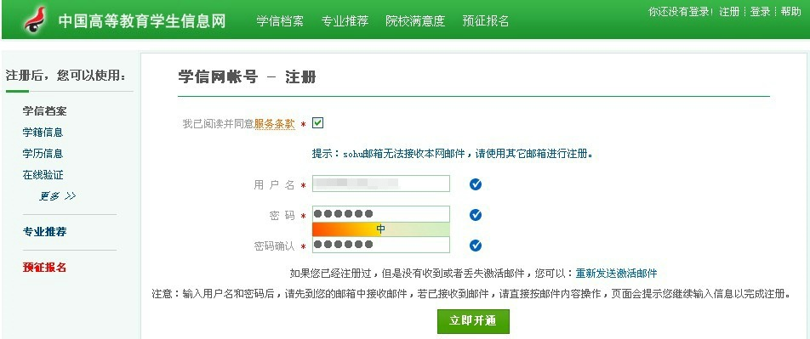

4、注册成功以后出现如下页面，继续点击立即查看邮箱按钮激活帐号；
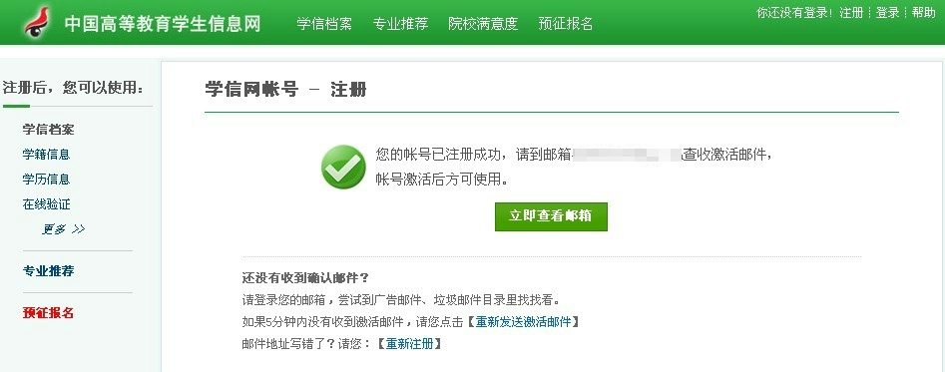

5、打开注册的邮箱，点击学信网发送的帐号激活邮件（以QQ邮箱为例，其他邮箱类似）；
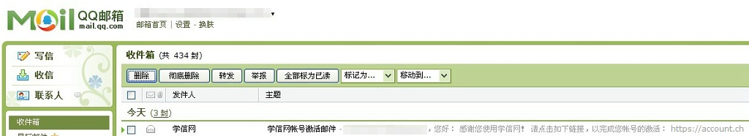

6、邮件打开之后点击链接完成帐号激活；
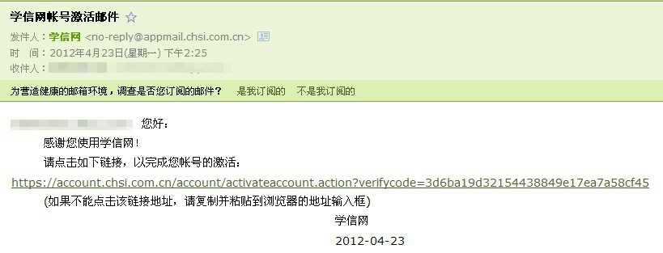

7、帐号成功激活后出现如下页面，继续点击登录按钮；
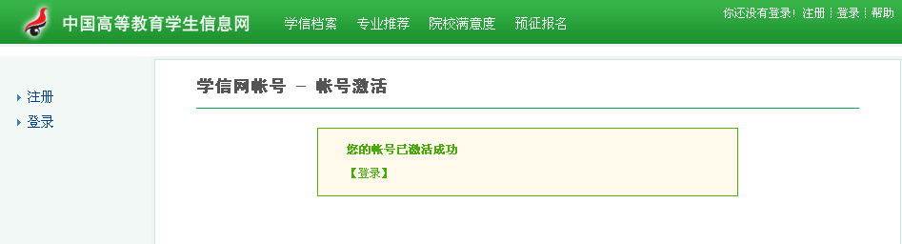
8、在打开的页面中选择个人用户登录并输入用户名和密码，点击登录按钮；
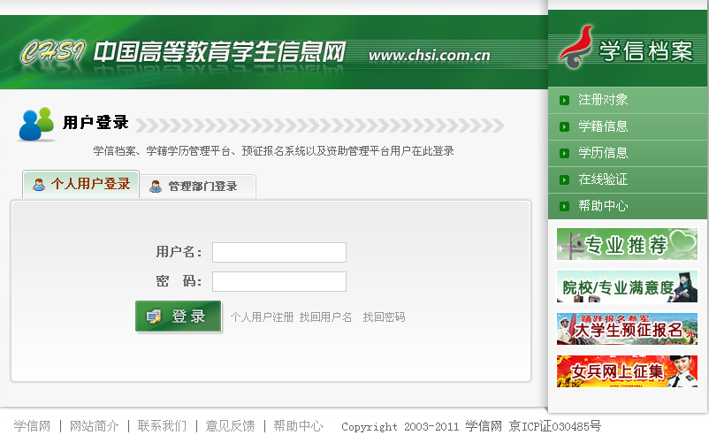
9、登录之后出现如下页面，点击设置基本信息链接，如已设置过基本信息，请跳到第13步；
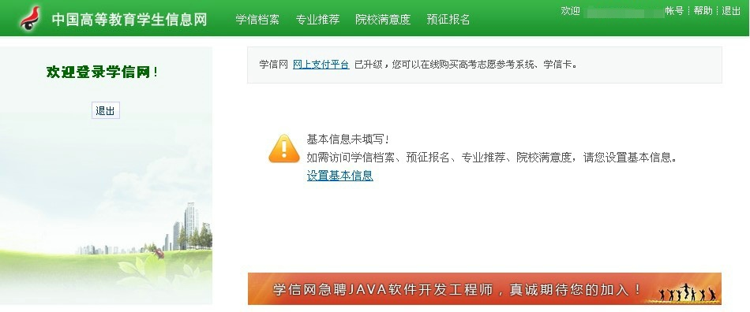

10、在打开的页面中如实填写相应信息。证件类型必须为身份证（出生日期以身份证中信息为准），各项信息必须准确无误，所在地区选择为云南省大理白族自治州，完成以后点击确定按钮；
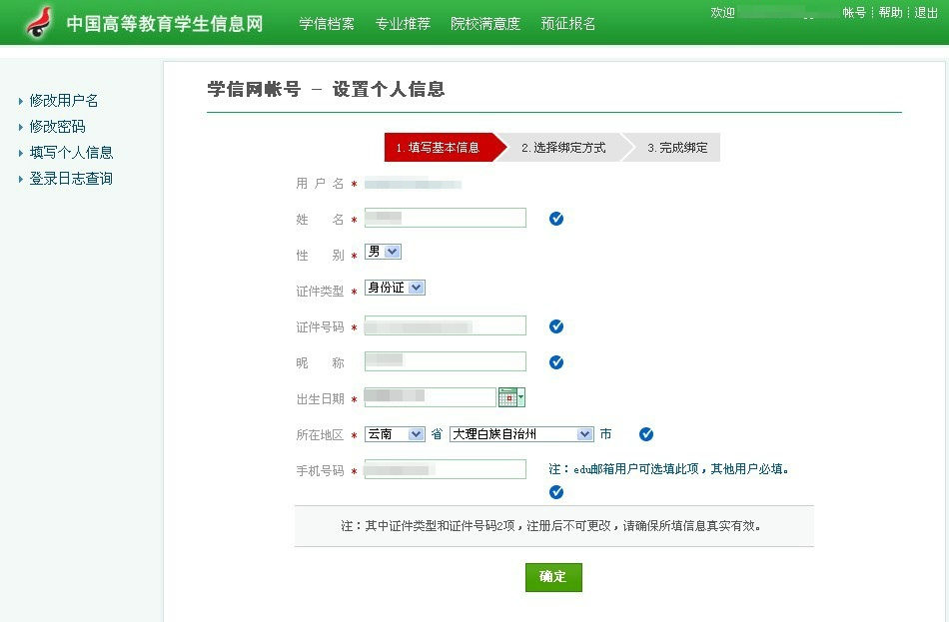

之后再次确认信息是否有误，如无误请点击“是”按钮；
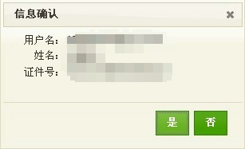

11、在打开的页面中选择绑定实名信息的方式，建议选择方式二：手机绑定的方式，填写手机号码并点击获取校验码按钮，待收到校验码并填入相应位置后，点击确定按钮完成绑定；
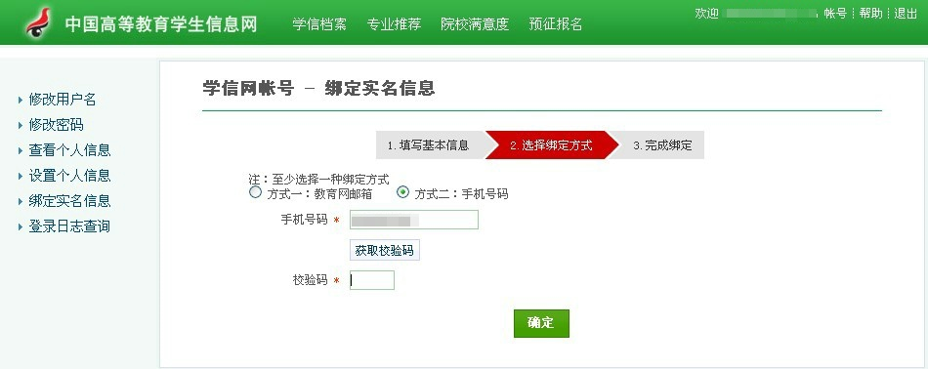

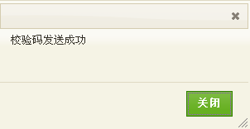

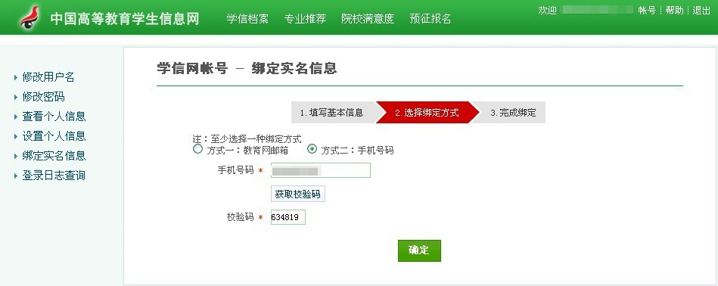

12、出现如下绑定成功页面后，点击学信档案链接并登录；
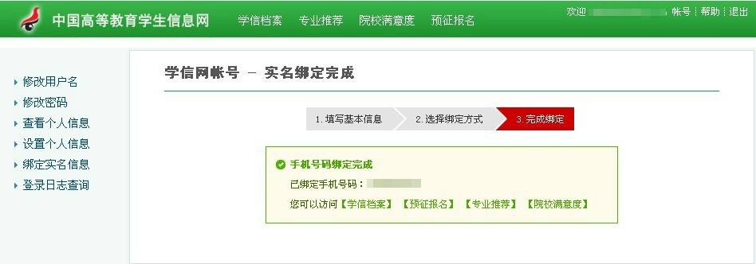

13、在打开的页面中点击学籍信息（图像校对）链接；
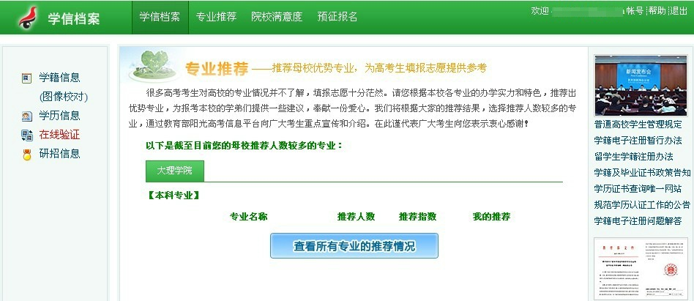

14、在打开的页面中核对姓名、性别、民族、出生日期、身份证号、学号、院校名称、专业名称、层次、学制、毕业照片的信息是否正确，如有误或没有显示学籍信息，请与教务处学籍与教学信息管理科联系；毕业照片如无误，点击正确按钮，在接下来出现的页面中点击确定按钮；
